**BỘ GIÁO DỤC VÀ ĐÀO TẠO**

**TRƯỜNG ĐẠI HỌC NGOẠI NGỮ – TIN HỌC THÀNH PHỐ HỒ CHÍ MINH**

**KHOA CÔNG NGHỆ THÔNG TIN**



**MÔN HỌC: LẬP TRÌNH JAVA**

**ĐỀ TÀI:**

**Snake Game Java**

**GIÁO VIÊN HƯỚNG DẪN**: Ths. Thái Thị Thanh Thảo

**Thành viên nhóm: [10]**

Phan Hoàng Việt 21DH114309

Tân Việt Duy Long 21DH111033

Nguyễn Minh Tú 21DH114568

Mào Minh Quang 21DH111507

TP.HCM, tháng 08 năm 2023

# Giới thiệu

[Giới thiệu sơ lược về đề tài]

Đề tài được đề cập trong đoạn văn là về một trò chơi điện tử dựa trên ý tưởng của trò chơi rắn săn mồi. Trò chơi này sẽ đưa người chơi vào vai một con rắn, nơi họ sẽ phải điều khiển chuyển động của con rắn để ăn thức ăn và tránh va chạm vào chính mình hoặc tường. Mục tiêu của trò chơi là ghi được điểm số cao nhất có thể bằng cách tiếp tục ăn thức ăn và tránh các va chạm không mong muốn.

[Lý do chọn đề tài]

Đề tài này là vì trò chơi rắn săn mồi từ lâu đã trở thành một trong những trò chơi kinh điển và phổ biến trên các nền tảng điện tử. Nó đơn giản nhưng gây nghiện và mang lại nhiều giờ giải trí cho người chơi. Bên cạnh đó, đề tài này cũng cung cấp một cơ hội tuyệt vời để phát triển kỹ năng lập trình và thiết kế trò chơi cho các nhà phát triển.

# Danh mục hình

Hình 2-1: Mô hình UML 6

Hình 2-2: Google 7

Hình 3-1: Mouse 8

Hình 3-2: Like 8

# MỤC LỤC

Giới thiệu ii

Danh mục hình iv

MỤC LỤC vi

KẾ HOẠCH- PHÂN CÔNG NHÓM 1

Chương 1. Đặc tả đề tài 2

1.1 Đặc tả hệ thống 2

**1.1.1** **Quy tắc và điều khiển:** 2

**1.1.2** **Quy tắc và điều khiển:** 2

**1.1.3** **Các yếu tố trong trò chơi:** 2

**1.1.4** **Điểm số và điều kiện chiến thắng:** 2

**1.1.5** **Các tính năng nâng cao có thể có:** 2

**1.1.6** **Các thư viện sử dụng và các bước thiết kế** 3

1.2 Mô hình quan hệ giữa các đối tượng 4

1.2.1. USE CASES DIAGRAM 4

1.2.2. STATE DIAGRAM 4

1.2.3. SEQUENCE DIAGRAM 5

1.2.4. ACTIVITY DIAGRAM 6

1.2.5. CLASS DIAGRAM 7

1.2.6. FLOWCHART 8

CHƯƠNG 2: kết quả 9

2.1 Phần làm được 9

2.2 Phần chưa làm được so với phân tích 9

2.3 Hướng phát triển 9

TÀI LIỆU THAM KHẢO 11

# KẾ HOẠCH- PHÂN CÔNG NHÓM

|  |  |  |
| --- | --- | --- |
| **Họ tên** | **Công việc** | **Mức độ hoàn thành** |
| Phan Hoàng Việt | Lên kế hoạch, xây dựng  game, sửa lỗi, kiểm duyệt. | 100% |
| Tân Việt Duy Long | Xây dựng game, sửa lỗi,  viết báo cáo, xây dựng tính  năng mới | 100% |
| Nguyễn Minh Tú | Xây dựng game, thiết kế  diagram cần thiết cho dự án | 100% |
| Mào Minh Quang | Xây dựng game, thiết kế  diagram cần thiết cho dự án | 100% |

# Đặc tả đề tài

## Đặc tả hệ thống

* + 1. Quy tắc và điều khiển:

- Mục tiêu của trò chơi là điều khiển con rắn để ăn thức ăn và tăng điểm số.

- Người chơi cần tránh va chạm với các chướng ngại vật và cảm biến tường.

- Trò chơi kết thúc khi con rắn va chạm hoặc điểm số đạt một ngưỡng nhất định.

* + 1. Quy tắc và điều khiển:

- Con rắn ban đầu có một chiều dài nhất định và di chuyển trên một mặt phẳng 2D.

- Người chơi sử dụng các phím mũi tên hoặc các phím lên, xuống, trái, phải để điều khiển con rắn.

- Khi con rắn di chuyển, nó không được phép đi qua tường hoặc tự cắn vào mình.

- Khi con rắn ăn một mảnh thức ăn, chiều dài của nó tăng lên và điểm số được cộng thêm 1.

* + 1. Các yếu tố trong trò chơi:

- Con rắn: Được biểu diễn bằng một chuỗi các mảnh cơ thể nối nhau .Ban đầu độ dài con rắn là 3 unit size, tốc độ ban đầu là 100 . Khi con rắn di chuyển, mảnh đầu tiên tiến về phía hướng di chuyển và các mảnh sau đuổi theo.

- Thức ăn: Được biểu diễn bằng một điểm trong không gian trò chơi.Có loại thức ăn thường và thức ăn đặc biệt. Khi con rắn ăn thức ăn, thức ăn biến mất và tăng chiều dài của con rắn lên thêm 1. Tốc độ của con rắn sẽ tăng lên 10 sau mỗi lần ăn thức ăn 5 lần.

- Chướng ngại vật: Được biểu diễn bằng tường xung quanh. Nếu con rắn va chạm vào chướng ngại vật, trò chơi kết thúc.

* + 1. Điểm số và điều kiện chiến thắng:

- Mỗi khi con rắn ăn được thức ăn, điểm số tăng lên.

- Trò chơi kết thúc khi con rắn va chạm vào chướng ngại vật hoặc tự va vào chính mình.Điểm số cao nhất sẽ đc lưu lại.

* + 1. Các tính năng nâng cao có thể có:

-Tăng tốc độ di chuyển của con rắn theo thời gian hoặc điểm số:

* Có thể thiết lập hệ thống tăng tốc độ dựa trên thời gian hoặc điểm số đạt được. Ví dụ, sau mỗi khoảng thời gian nhất định hoặc khi đạt được một số điểm cụ thể, tốc độ di chuyển của con rắn sẽ tăng lên một mức độ xác định.

-Thức ăn đặc biệt với hiệu ứng hoặc hành động đặc biệt khi được ăn:

* Có thể thêm vào trò chơi các loại thức ăn đặc biệt, xuất hiện ngẫu nhiên trong màn chơi. Khi con rắn ăn phần thức ăn đặc biệt này, một hiệu ứng hoặc hành động đặc biệt sẽ xảy ra. Ví dụ, con rắn có thể trở nên không thể chết trong một khoảng thời gian ngắn, hoặc có thể phá vỡ tường xung quanh để đi qua.

-Thức ăn đặc biệt có thể là các phần tử đặc biệt trong trò chơi, thường có màu sắc hoặc hình dáng khác biệt để phân biệt với thức ăn bình thường. Khi con rắn ăn thức ăn đặc biệt, các hiệu ứng đặc biệt có thể xảy ra, bao gồm:

* Tăng tốc độ di chuyển của con rắn trong một khoảng thời gian ngắn.
* Tạo ra một lớp bảo vệ xung quanh con rắn, khiến nó không thể bị chết trong một thời gian ngắn.
* Cho phép con rắn phá vỡ các vật cản trong một khoảng thời gian ngắn.
* Tăng điểm số đặc biệt hoặc cung cấp các phần thưởng khác.

- Lưu và hiển thị danh sách điểm cao của người chơi.

- Âm thanh và hiệu ứng đồ họa để làm cho trò chơi thêm hấp dẫn.

* + 1. Các thư viện sử dụng và các bước thiết kế

**Java Swing**: Java Swing là bộ công cụ GUI có thể được sử dụng để tạo giao diện người dùng đồ họa.

**Java2D:** Java2D là một thư viện đồ họa 2D có thể được sử dụng để vẽ các hình dạng, văn bản và hình ảnh trên màn hình.

Trò chơi sẽ được phát triển theo các bước sau:

* **Thiết kế trò chơi**: Bước đầu tiên là thiết kế trò chơi. Điều này bao gồm việc quyết định cơ chế của trò chơi, chẳng hạn như cách con rắn sẽ di chuyển và nó sẽ phát triển như thế nào. Nó cũng bao gồm việc thiết kế đồ họa của trò chơi, chẳng hạn như hình dáng của con rắn, thức ăn và nền.
* **Phát triển trò chơi:** Bước tiếp theo là phát triển trò chơi. Điều này liên quan đến việc viết mã Java sẽ làm cho trò chơi hoạt động. Mã sẽ cần xử lý chuyển động của con rắn, thức ăn, hệ thống tính điểm và điều kiện kết thúc trò chơi.
* **Kiểm tra trò chơi:** Sau khi trò chơi được khời động, trò chơi cần được kiểm tra. Điều này liên quan đến việc chơi trò chơi và kiểm tra bất kỳ lỗi hoặc lỗi nào. Nó cũng liên quan đến việc chơi trò chơi với những người chơi khác nhau để xem nó chơi như thế nào.
* **Triển khai trò chơi:** Sau khi trò chơi được thử nghiệm và hoạt động bình thường, trò chơi có thể được triển khai. Điều này có thể được thực hiện bằng cách cung cấp ứng dụng để tải xuống trên trang web hoặc cung cấp ứng dụng để mua trên cửa hàng ứng dụng.

## Mô hình quan hệ giữa các đối tượng

### USE CASES DIAGRAM

### STATE DIAGRAM



### SEQUENCE DIAGRAM

### ACTIVITY DIAGRAM

### CLASS DIAGRAM

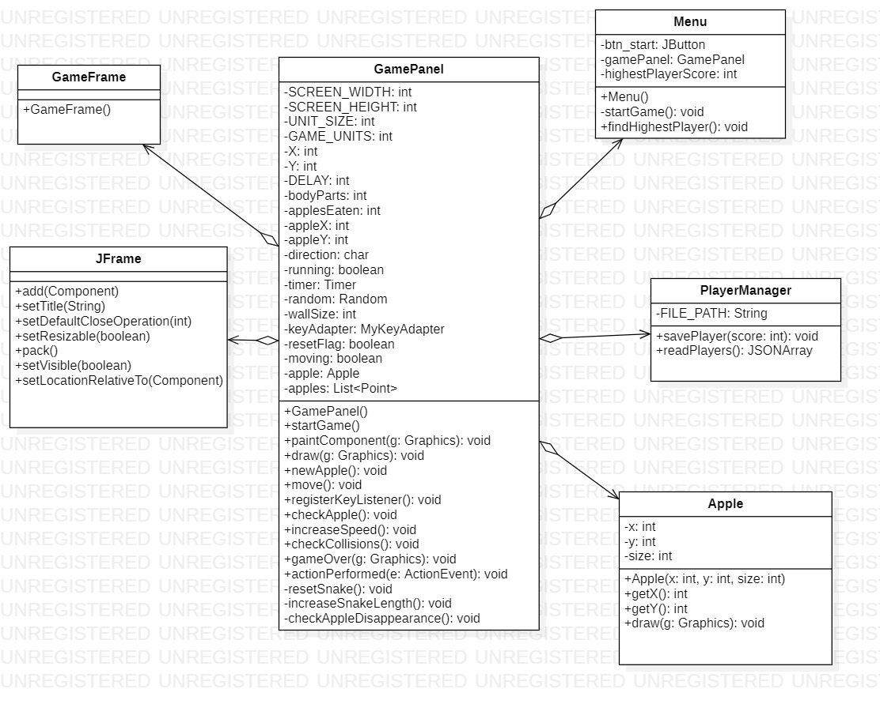

### FLOWCHART

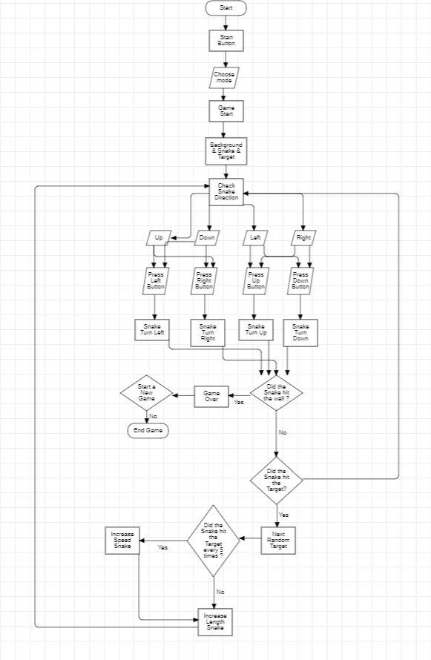

# kết quả



## Phần làm được

1. Về Cơ sở lý thuyết
   * Các diagram cơ sở cho việc xây dựng sản phẩm
   * Phân tích và đặc tả hệ thống cho game
2. Về Đồ án thực tiễn
   * Thực hiện sản phẩm hoạt động hiệu quả và không lỗi đối với một game rắn săn mồi
   * Thiết kế giao diện đẹp bắt mắt theo xu hướng của giới trẻ
   * Âm thanh sinh động chi tiết mỗi khi chủ thể người chơi điều khiển rắn ăn được điểm
   * Hệ thống lưu thành tích cao nhất của người chơi và hệ thống lưu điểm mỗi lần chơi tại màn hình thua và màn hình bắt đầu
   * Có thể thực hiện chơi được ở các giao diện to nhỏ khác nhau, hệ thống responsive phù hợp với các màn hình khác nhau

## Phần chưa làm được so với phân tích

1. Về cơ sở lý thuyết

* Các diagram đã thực hiện tuy đã đầy đủ nhưng vẫn còn vài sai sót trong thiết kế

1. Về Đồ án thực tiễn

* Game được thiết kế đầy đủ các chức năng cần thiết, nhưng vẫn thiếu đa dạng về chế độ chơi và khả năng cá nhân hóa đối tượng (rắn, táo, tường)

## Hướng phát triển

1. Về cơ sở lý thuyết

* Thực hiện cập nhật các sai sót trong các diagram

1. Về Đồ án thực tiễn

* Update thêm các chế độ mới cho người chơi
* Đưa chế độ online hoặc P2P vào game
* Tăng sự cá nhân hóa của người chơi, khi người chơi có thể tự mình thiết kế các đối tượng như rắn săn mồi, táo, và tường, …

# TÀI LIỆU THAM KHẢO